Trieda: I. MSZ 8. 6. – 12. 6. 2020

Predmet: SJL

Martin Kukučín – Dom v stráni

zdroje:
Čítanka pre 1. roč.: str. 184 - 188
https://www.youtube.com/watch?v=8Hkntqcqcv8
https://zlatyfond.sme.sk/dielo/22/Kukucin_Dom-v-strani/17
https://oskole.detiamy.sk/clanok/martin-kukucin-dom-v-strani-8447

na čo sa zamerať:
- do akého literárneho obdobia zaraďujeme M. Kukučína?
- aký žáner predstavuje dielo Dom v stráni?
- do akého prostredia je zasadený dej tohto diela?
- aké spoločenské vrstvy si autor všíma v tomto diele?
- rozdeľte postavy na hlavné a vedľajšie
- vyhľadajte v diele folklórne/ľudové prvky, nárečové slová, zastarané slová (archaizmy a historizmy)
- aká je idea/hlavná myšlienka diela?
- prerozprávajte dej diela so zreteľom na vnútornú výstavbu: expozícia, kolízia,....
- aký časový rámec sa v diele uplatňuje (časové obdobie)?

* z učiva si urobiť si poznámky do literatúry

Predmet: DEJ

Priemyselná revolúcia
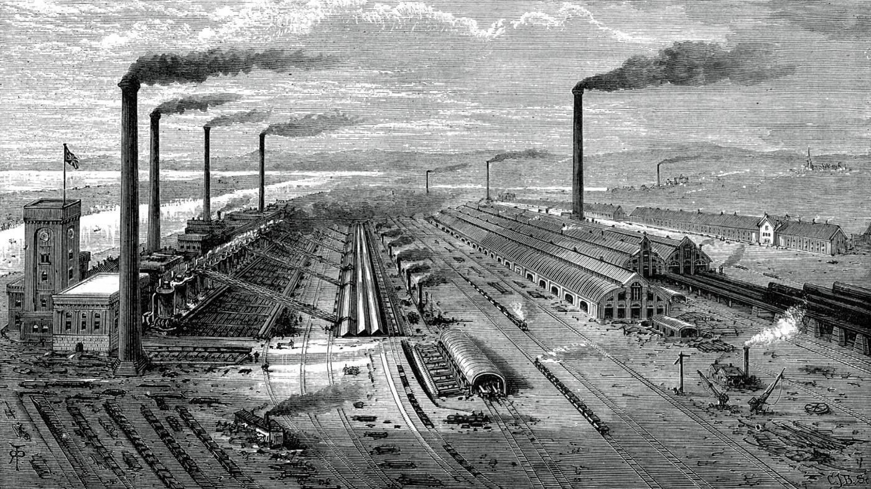

zdroje:
https://sk.wikipedia.org/wiki/Priemyseln%C3%A1_revol%C3%BAcia
https://oskole.detiamy.sk/clanok/priemyselna-revolucia
https://www.youtube.com/watch?v=CNCFdxseQgQ
https://www.youtube.com/watch?v=OmrDZRRHOw0
https://www.youtube.com/watch?v=ovIMzUBo8t4

Predmet: OBN

Spoločenské organizácie a inštitúcie

zdroje:
https://sk.wikipedia.org/wiki/Spolo%C4%8Densk%C3%A1_in%C5%A1tit%C3%BAcia
https://oskole.detiamy.sk/clanok/obcianska-spolocnost
https://oskole.detiamy.sk/clanok/spolocenska-organizacia

otázky:
- aký je rozdiel medzi spoločenskou organizáciou a inštitúciou?
- aká typy spol. inštitúcii poznáte?
- aké funkcie plní spol. organizácia?
- vymenujte nejaké spol. organizácie
- definujte termín záujmová skupina
- definujte termín odborový zväz

